MIELL GROUP
Nyilatkozati rendszer
Felhasználói kézikönyv
Toborzó | Munkaügy | Kitöltő
Dolgozói adatlap és első csomag előkészítése, kiküldés, toborzói ellenőrzés. | Ellenőrzés, javítás kérése, PDF letöltése, kézi lezárás. | Azonosítás, űrlapkitöltés, végleges beküldés, saját csomagok.

Dokumentumverzió: 1.1
Felhasználói és oktatási kiadás
Frissítve: 2026. augusztus 10.

Tartalom
- 1. A folyamat röviden
- 2. Toborzói útmutató
- 3. Munkaügyi útmutató
- 4. Kitöltői útmutató
- 5. Az egyes nyilatkozatok kitöltési szabályai
- 6. Végleges beküldés és javítás
- 7. Saját nyilatkozatok az intraneten
- 8. Státuszok közérthetően
- 9. Gyakori problémák és megoldások
- 10. Gyors ellenőrzőlisták
Adatvédelem
A kitöltési linket, az ANTRA azonosítót és a nyilatkozatok adatait kezeld bizalmasan. Oktatási képernyőképen csak tesztadat vagy kitakart személyes adat szerepelhet.

1. A folyamat röviden
Kinek szól: minden felhasználó

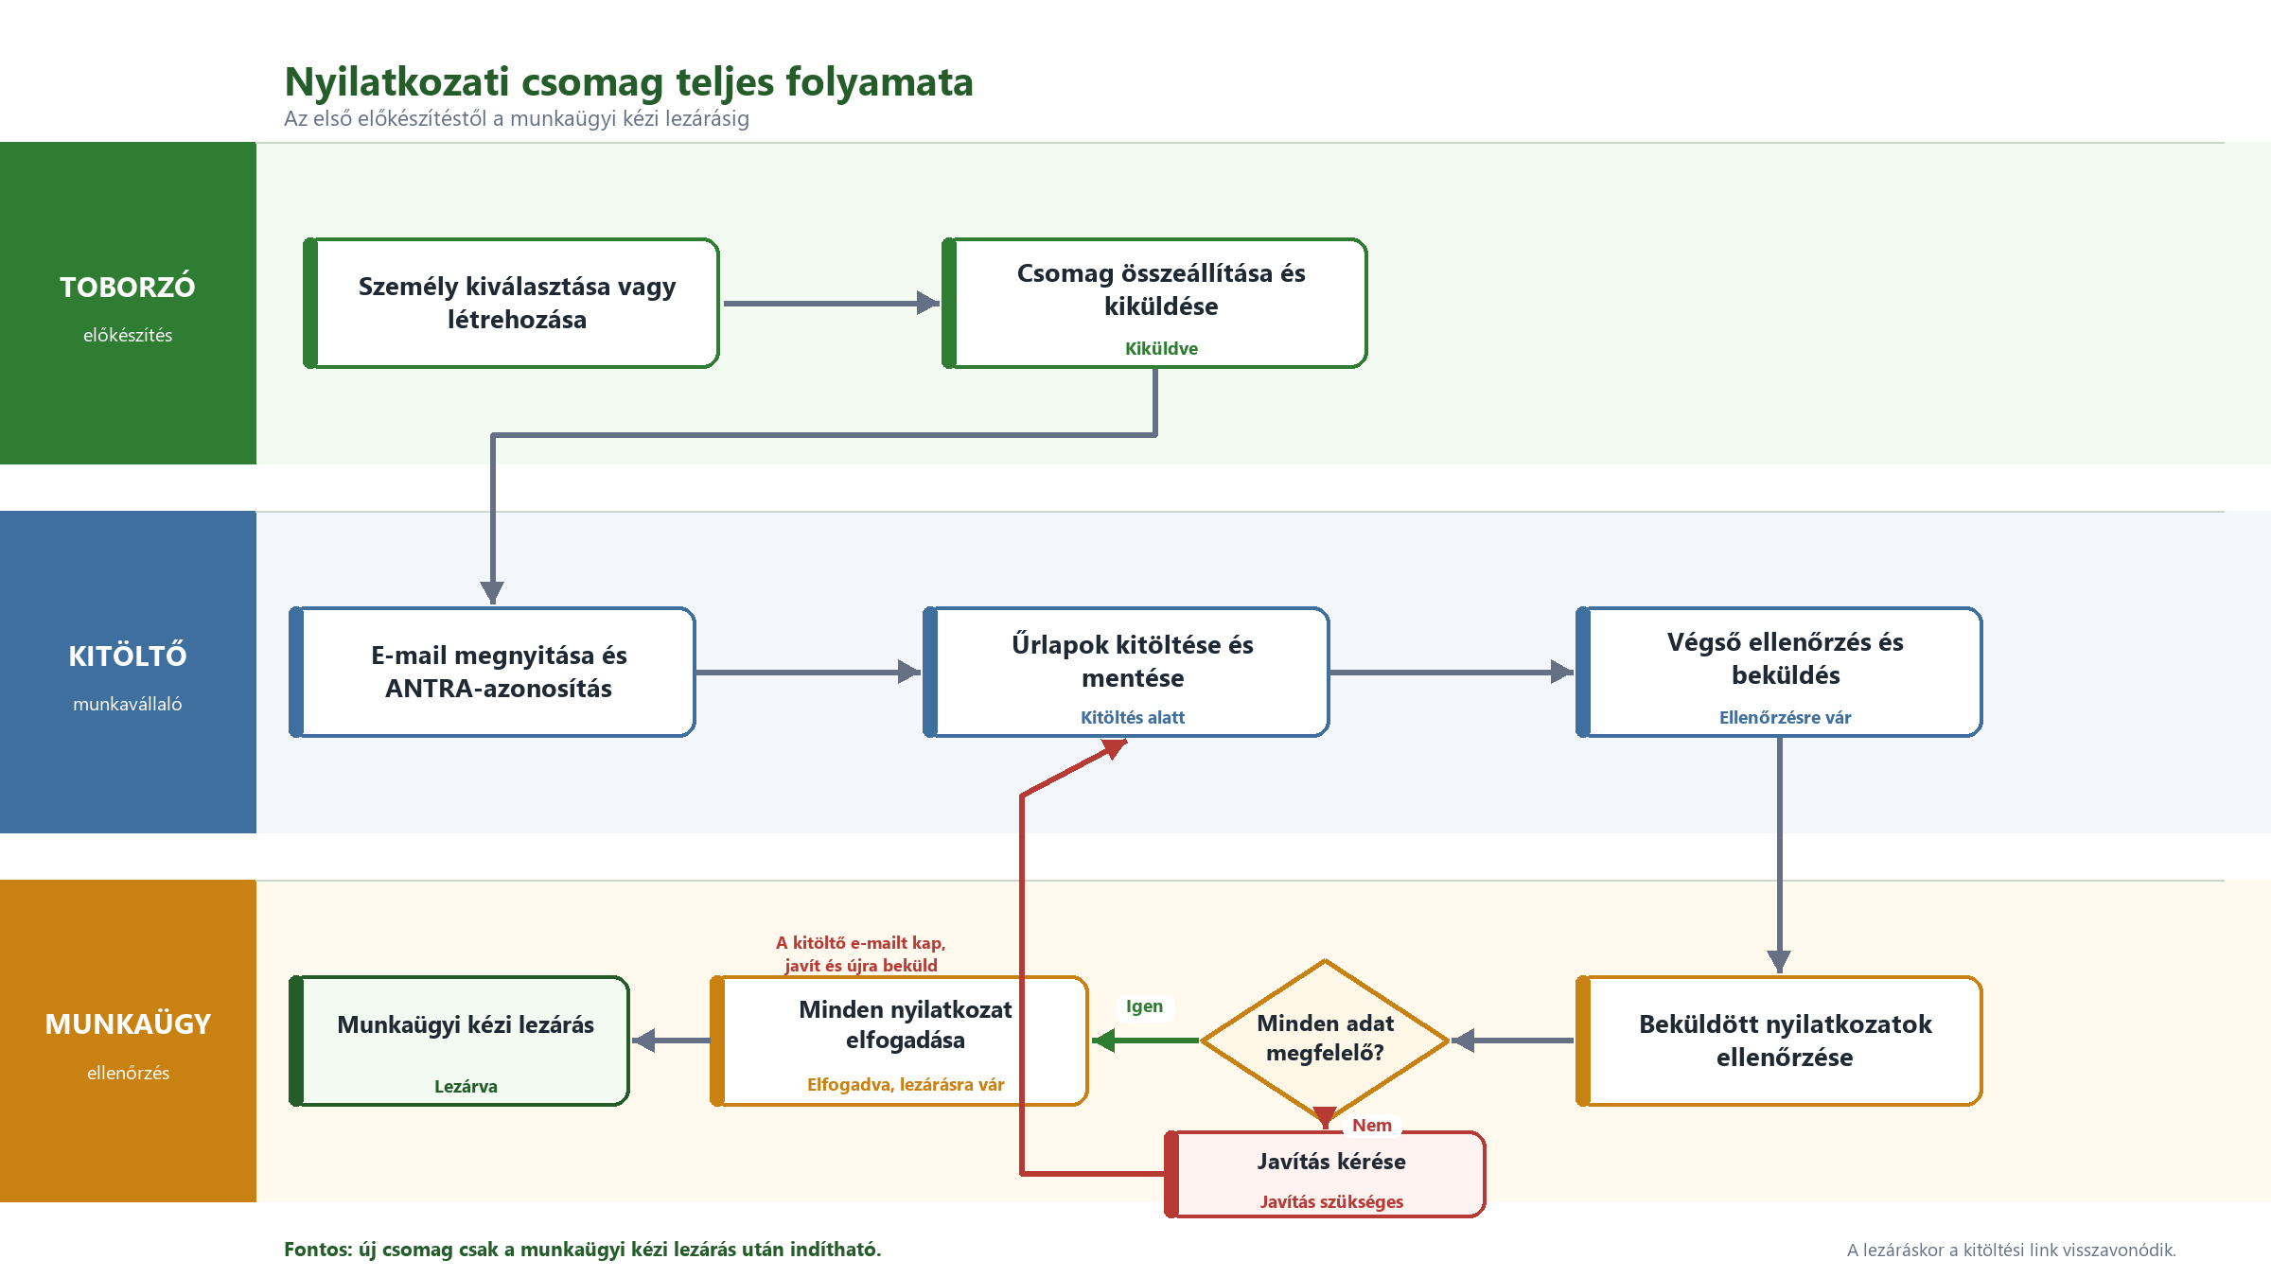
1. ábra – A teljes felhasználói folyamat

1.1 Négy fontos szabály
- Egy dolgozóhoz egyszerre csak egy nyitott csomag tartozhat.
- Az Elfogadva, lezárásra vár állapot még nyitott: új csomag csak a munkaügyi kézi lezárás után indítható.
- A kitöltési link mindig a dolgozó nyilatkozati adatlapján szereplő e-mail-címre érkezik.
- A kitöltő nem kap PDF-előnézetet. A PDF-et a jogosult toborzó vagy munkaügyi munkatárs töltheti le az ellenőrzési nézetből.

2. Toborzói útmutató
Kinek szól: toborzó, szükség esetén munkaügy

2.1 Dolgozó megkeresése
- Nyisd meg a Nyilatkozatok / Személyek oldalt.
- Keress név, ANTRA azonosító vagy e-mail-cím alapján.
- Nyisd meg a megfelelő dolgozó adatlapját.
- Ha nincs találat, hozz létre új dolgozói adatlapot.
Mielőtt új dolgozói adatlapot hozol létre
Mindig keress rá az ANTRA azonosítóra és az e-mail-címre is. Ugyanahhoz az emberhez ne hozz létre több nyilatkozati adatlapot.

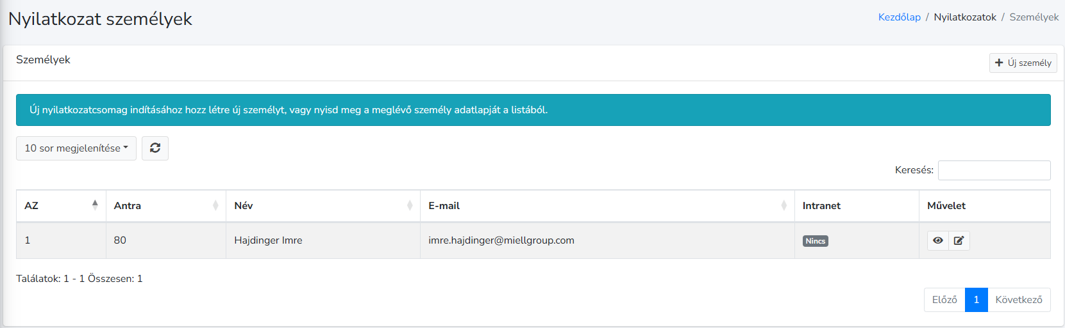
2. ábra – Dolgozói adatlapok listája

2.2 Új dolgozói adatlap létrehozása
- Kattints az Új személy létrehozása gombra.
- Add meg az ANTRA azonosítót, a vezetéknevet, a keresztnevet és azt az e-mail-címet, ahová a kitöltési linket küldjük.
- Ellenőrizd az e-mail-címet, mert a kitöltési link erre a címre érkezik.
- Mentsd el az adatlapot, majd nyisd meg.
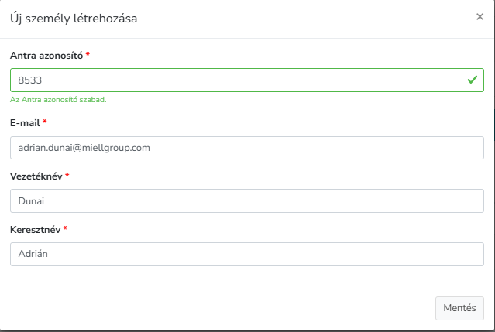
3. ábra – Új személy létrehozása

2.3 Nyilatkozatcsomag létrehozása és kiküldése
- A dolgozó adatlapján kattints a Nyilatkozatcsomag létrehozása gombra.
- Válaszd ki a csomag típusát: Belépés vagy Egyéb.
- Belépésnél add meg a céget és a belépés dátumát. Egyéb csomagnál a céget és az igénylés dátumát kell megadnod.
- Ellenőrizd az elsődleges toborzót. A rendszer alapból a belépett toborzót választja ki.
- Nézd át a kijelölt nyilatkozatokat. Ha szükséges, adj hozzá további, például adóügyi nyilatkozatot.
- Kattints a Létrehozás és kiküldés gombra. A rendszer létrehozza a csomagot, és rögtön elküldi a kitöltési e-mailt.
Belépési csomag alapértelmezett eleme | Mit tudsz módosítani?
Személyes adatok | Kötelező első elem, nem tudod kivenni a csomagból.
Nyilatkozat bankszámlaszámról | Alapértelmezetten kijelölt.
Nyilatkozat 3 év alatti gyermek neveléséről | Alapértelmezetten kijelölt.
Adóügyi nyilatkozatok | Nem kerülnek be automatikusan. Ha tudod, melyikre van szükség, előre kijelölheted.
Gyermek után járó pótszabadság | Szükség esetén kijelölheted.

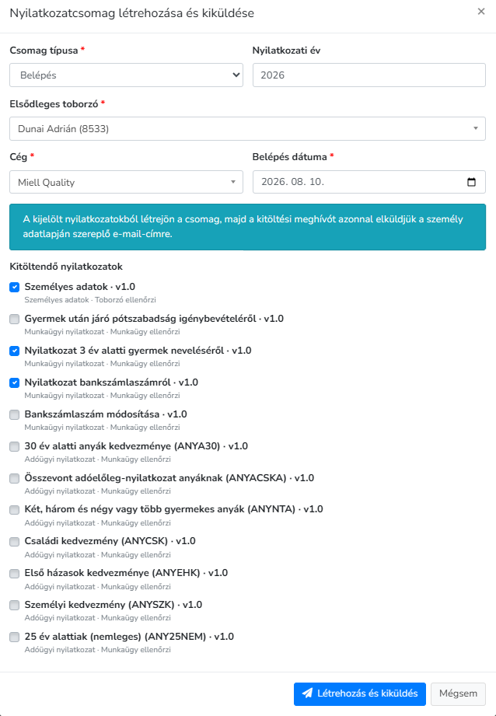
4. ábra – Nyilatkozatcsomag létrehozása

2.4 Kiküldött csomag követése
- A csomag oldalán látod a dolgozó és a cég adatait, a folyamat dátumát, az elsődleges toborzót, a nyilatkozati évet és a csomag állapotát.
- A Meghívó link kezelése részen látod, kinek és mikor ment ki a link, megnyitották-e, és meddig érvényes.
- Ha a link lejárt vagy nem működik, küldj újat. Az új link kiküldésekor a korábbi link automatikusan érvénytelenné válik.
- Ha az e-mail küldése sikertelen, a csomag akkor is megmarad.
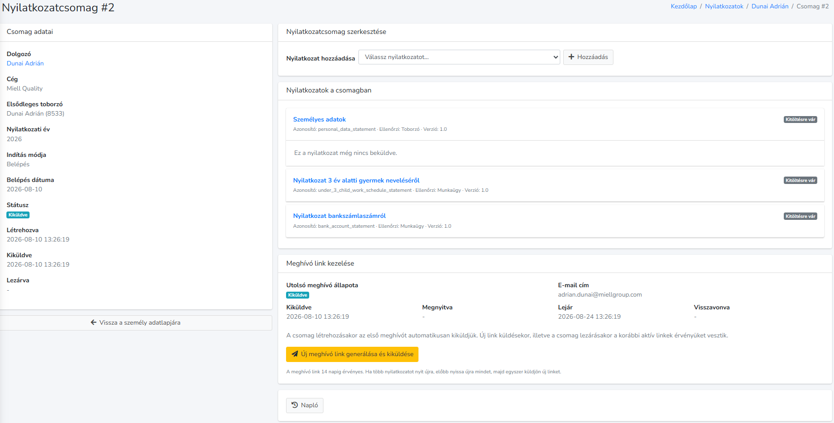
5. ábra – Kiküldött nyilatkozatcsomag adatlapja
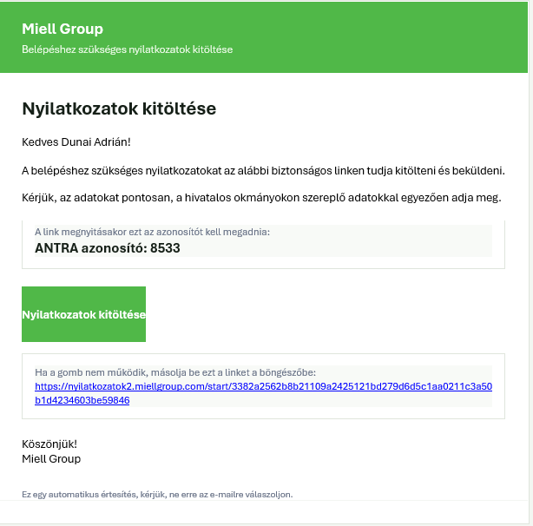
6. ábra – Kitöltésre felkérő e-mail

2.5 Toborzói ellenőrzés
A személyes adatok nyilatkozatát az elsődleges toborzó ellenőrizheti, ha van hozzá jogosultsága. A többi nyilatkozatot általában a munkaügy vagy a bérszámfejtés ellenőrzi.
- Ellenőrizd, hogy a név, az azonosítók és az elérhetőségek jól olvashatók, és nincs köztük ellentmondás.
- Ha hibát találsz, ne írd át a beküldött adatot. Kattints a Javítás kérése gombra, és írd le röviden, mit kell javítani.
- Ha minden adat rendben van, kattints az Elfogadom gombra.

3. Munkaügyi útmutató
Kinek szól: munkaügy, bérszámfejtés, jogosult adminisztrátor

3.1 Intranet-felhasználó kapcsolása
A nyilatkozati adatlapon szereplő e-mail-cím eltérhet a céges vagy intranetes e-mail-címtől. Az összekapcsolás után a dolgozó a Nyilatkozataim oldalon is látni fogja a saját csomagjait.
- Nyisd meg a dolgozó adatlapján az intranetfelhasználói részt.
- Ha találsz megfelelő aktív felhasználót, kapcsold a dolgozóhoz. A rendszer ANTRA azonosító vagy e-mail-cím alapján is segít a keresésben.
- Ha még nincs felhasználó, kattints az Intranet user létrehozása gombra.
- A megnyíló felhasználó-létrehozó oldalon ellenőrizd az előre kitöltött nevet, e-mail-címet, telefonszámot és ANTRA azonosítót.
- Létrehozás után ellenőrizd, hogy a felhasználó a megfelelő dolgozói adatlaphoz kapcsolódik.

3.2 Éves vagy évközi csomag kiküldése
- Munkaügyesként a dolgozó adatlapjáról Belépés vagy Egyéb típusú csomagot indíthatsz.
- Éves vagy évközi nyilatkozathoz válaszd az Egyéb típust, majd add meg a céget és az igénylés dátumát.
- Ugyanabban az adóévben többször is be lehet küldeni adóügyi nyilatkozatot, ha megváltozik a dolgozó helyzete.
- Új csomagot csak akkor indíthatsz, ha a dolgozónak nincs másik nyitott csomagja.

7. ábra – Éves vagy egyéb nyilatkozatcsomag összeállítása

3.3 Beküldött nyilatkozat ellenőrzése
- Nyisd meg az ellenőrzésre váró csomagot az értesítésből vagy a dolgozó adatlapjáról.
- Nyisd le az ellenőrizendő nyilatkozatot.
- Nézd át a Beküldött adatok részt. A gyermekek, eltartottak és más ismétlődő adatok külön blokkokban vagy táblázatban jelennek meg.
- Ha szükséges, nyisd meg a Beküldési bizonyíték részt is.
- Töltsd le a PDF-et, ha le kell fűzni, vagy további ellenőrzéshez szükséged van rá.
- Ha a nyilatkozat rendben van, kattints az Elfogadom gombra. Ha hibát találsz, kérj javítást.
A beküldött adatot ne írd át
Ha hibát találsz, kérj javítást a dolgozótól. Az új mentés és beküldés külön időponttal és naplóbejegyzéssel kerül a rendszerbe, így a változás visszakövethető marad.

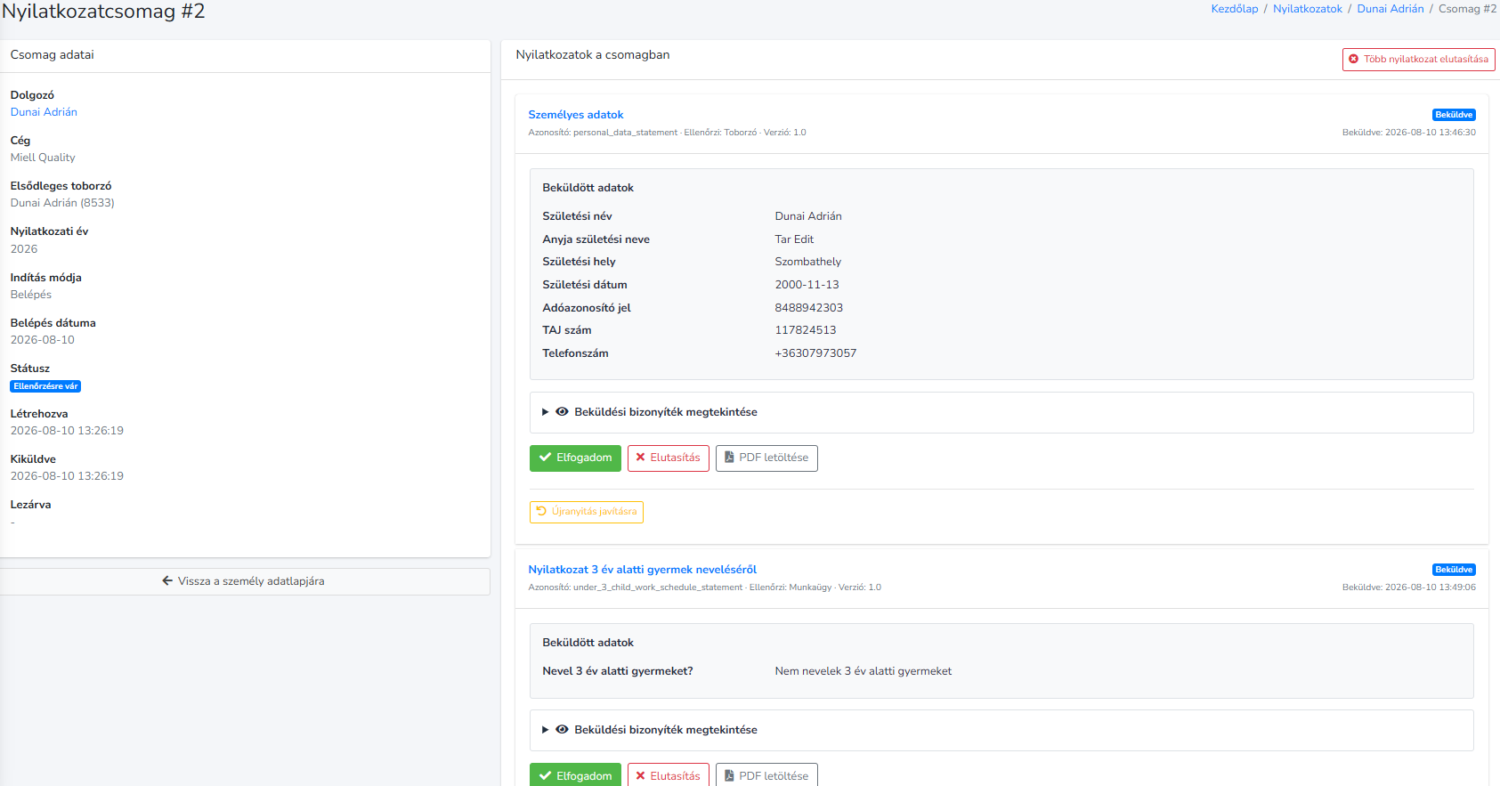
8. ábra – Nyilatkozat munkaügyi ellenőrzése
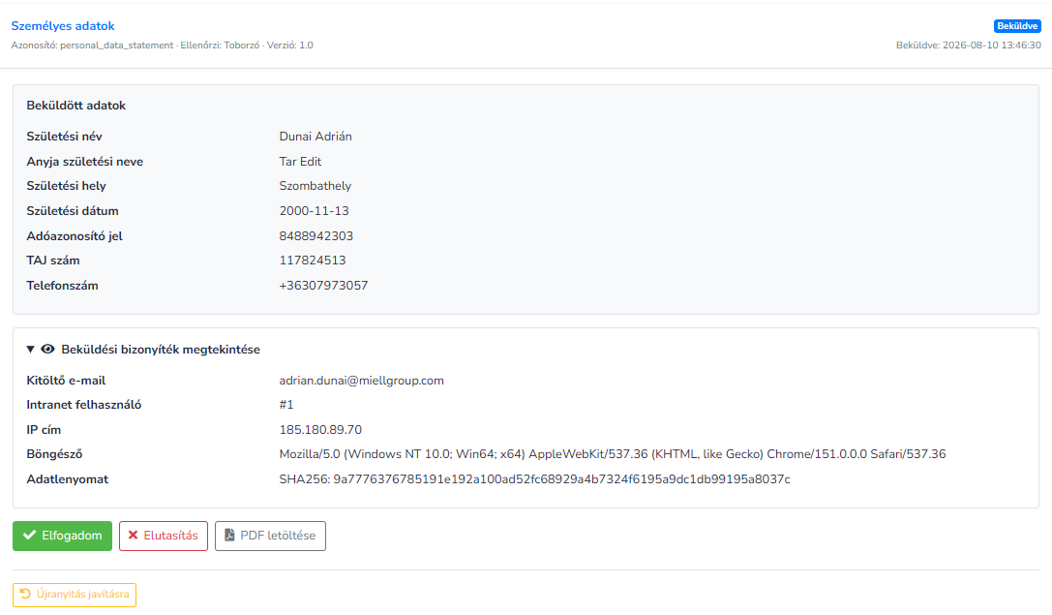
9. ábra – Beküldési bizonyíték és PDF letöltése

3.4 Javítás kérése
- Jelöld ki a javítandó nyilatkozatot vagy nyilatkozatokat.
- Minden kijelölt nyilatkozatnál írd le röviden és egyértelműen, mit kell javítani.
- Küldd vissza javításra. A kitöltő e-mailben megkapja a javítandó tételek listáját.
- A kitöltő kijavítja az érintett nyilatkozatokat, majd újra véglegesen beküldi a csomagot.
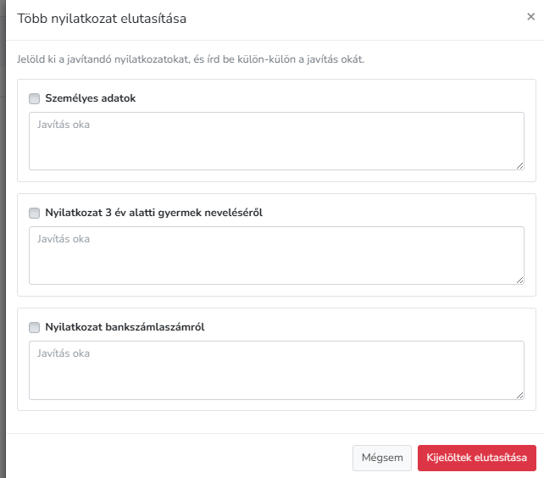
10. ábra – Nyilatkozat javításra visszaküldése

3.5 Elfogadás és kézi lezárás
- Ha minden nyilatkozatot elfogadtak, a csomag Elfogadva, lezárásra vár állapotba kerül.
- Ez még nem a folyamat vége: amíg a csomagot nem zárják le, új csomag sem indítható.
- A folyamatot a jobb oldali sáv alján lévő Nyilatkozatcsomag lezárása gombbal fejezd be.
- Lezáráskor a kitöltési link érvénytelenné válik. A csomagot, a beküldött adatokat, a PDF-et és az előzményeket az arra jogosult munkatársak továbbra is elérik.
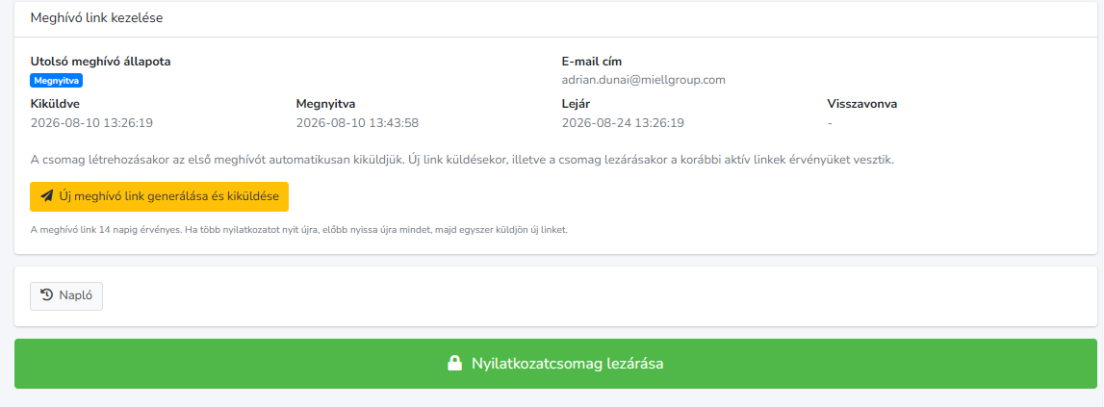
11. ábra – Elfogadott csomag kézi lezárása

3.6 Előzmények
A Személy előzmények oldalon csak a dolgozói adatlap változásai látszanak. A csomag kiküldésétől a lezárásig tartó eseményeket a nyilatkozatcsomag előzményeinél találod.
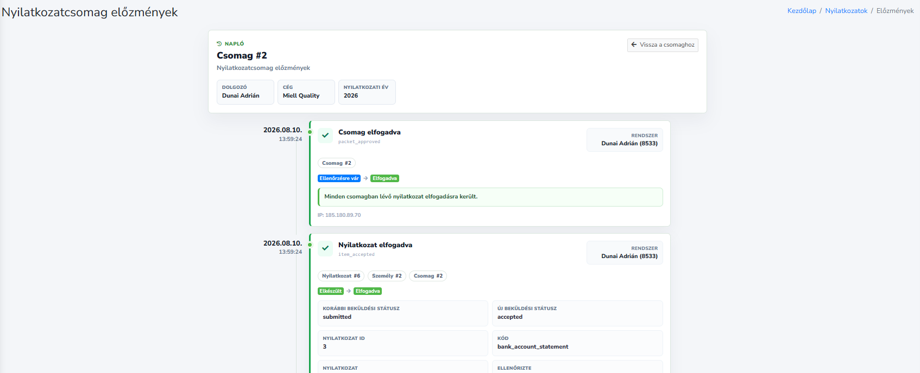
12. ábra – Nyilatkozatcsomag előzményei

4. Kitöltői útmutató
Kinek szól: dolgozó / nyilatkozat kitöltője

4.1 Belépés a kitöltőfelületre
- Nyisd meg a Nyilatkozatok tárgyú e-mailt.
- Keresd meg az e-mailben az ANTRA azonosítódat.
- Kattints a kitöltési gombra vagy a hivatkozásra.
- A megnyíló oldalon írd be az ANTRA azonosítódat, majd kattints a Folytatás gombra.
Ne küldd tovább a linket
A kitöltési link csak a címzett csomagjához használható. Ha nem te vagy a címzett, vagy az ANTRA azonosítót nem fogadja el a rendszer, ne próbálkozz más adattal; szólj a toborzónak vagy a munkaügynek.

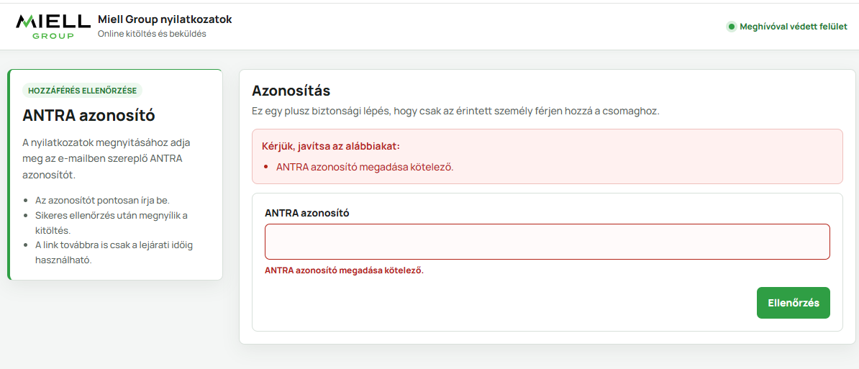
13. ábra – ANTRA-azonosító ellenőrzése

4.2 A nyilatkozatok áttekintése
Csoport | Mit jelent? | Mi a teendő?
Még kitöltendő | A nyilatkozat nincs kész, vagy javításra visszaküldték. | Nyisd meg és töltsd ki.
Kitöltött | A nyilatkozat mentve, beküldve vagy elfogadva. | A végleges beküldés előtt még ellenőrizheted.
Választható | Olyan adóügyi nyilatkozat, amelyet a csomaghoz hozzáadhat. | Csak akkor válaszd, ha rád vonatkozik.

- A Leírás gombbal rövid, közérthető magyarázatot nyithatsz meg a nyilatkozatról.
- A végleges beküldés előtt csak azt a választható nyilatkozatot törölheted, amelyet te adtál hozzá a csomaghoz.
- A toborzó vagy a munkaügy által hozzáadott bankszámla- és más kötelező nyilatkozatokat nem tudod törölni.
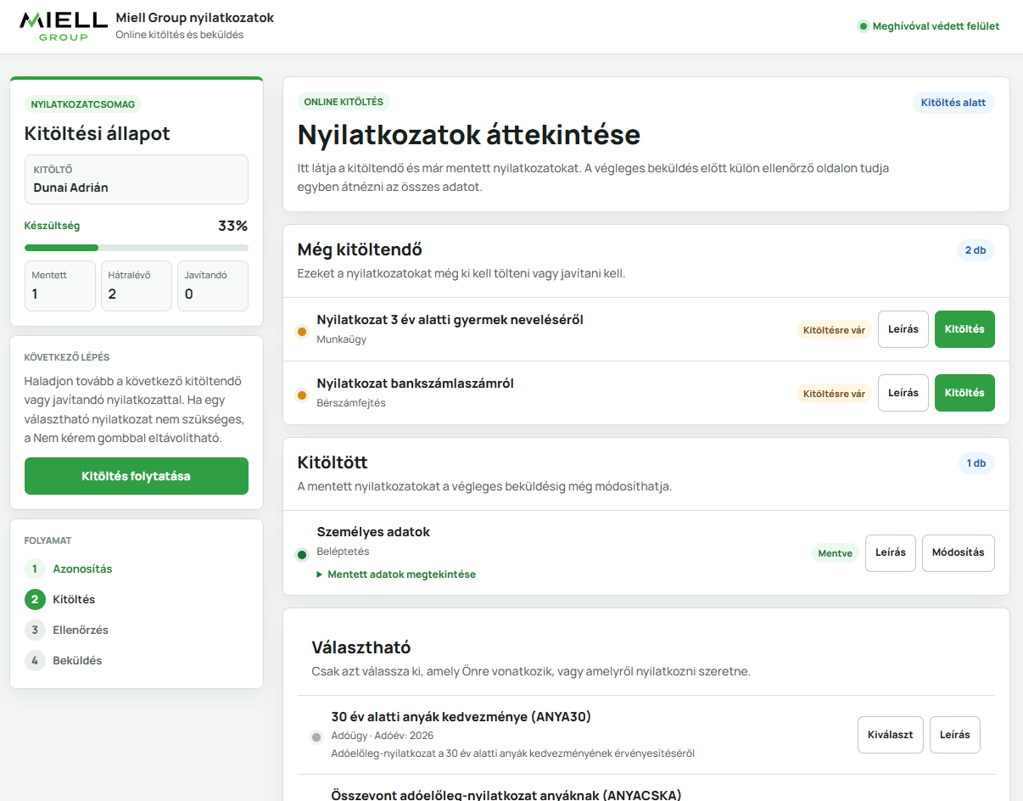
14. ábra – Nyilatkozatok áttekintő oldala
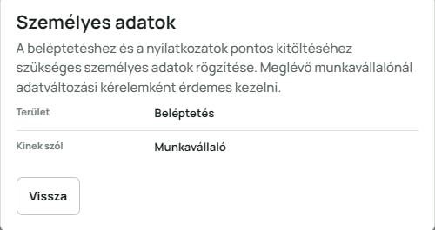
15. ábra – Nyilatkozat leírása

4.3 Az űrlapok kitöltése
- A csillaggal jelölt mezőket kötelező kitölteni. Jelölőnégyzetet csak akkor kell bejelölnöd, ha azt a nyilatkozat valóban megköveteli.
- Ha a Nem kérem vagy a Nem választ jelölöd, a kapcsolódó mezőket nem kell kitöltened, és a rendszer elrejti őket.
- Mentés előtt javítsd ki a mezők alatt megjelenő hibákat.
- Minden nyilatkozatot külön ments el. A mentett nyilatkozat a Kitöltött csoportba kerül.
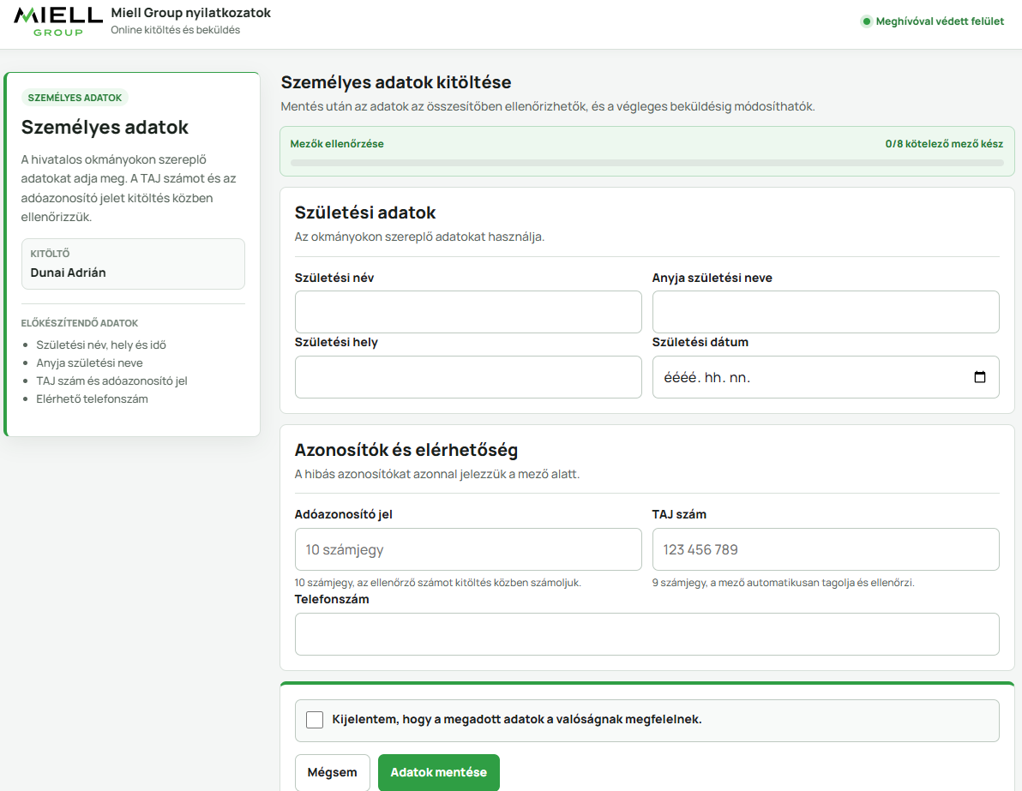
16. ábra – Személyes adatok űrlap

5. Az egyes nyilatkozatok kitöltési szabályai
Kinek szól: elsősorban kitöltő, ellenőrzéshez toborzó és munkaügy

5.1 Személyes adatok
- Belépési csomagnál először ezt a nyilatkozatot töltsd ki.
- Ellenőrizd a születési nevedet, anyád nevét, a születési helyedet és idődet, az adóazonosító jeledet, a TAJ számodat, a telefonszámodat és a valóságtartalmi nyilatkozatot.
- Az adóazonosító jelből számított születési dátumnak meg kell egyeznie a megadott születési dátummal.
- Mentés után a rendszer frissíti a személyes adataidat a nyilatkozati rendszerben.

5.2 Bankszámlaszám
- Először írd be a 16 vagy 24 számjegyű magyar bankszámlaszámodat.
- Az első három számjegy alapján a rendszer megpróbálja felismerni a bankot.
- Ha a rendszer nem ismeri fel, írd be kézzel a bank nevét.
- Ellenőrizd vagy add meg a számlatulajdonos nevét, majd mentsd el a nyilatkozatot.
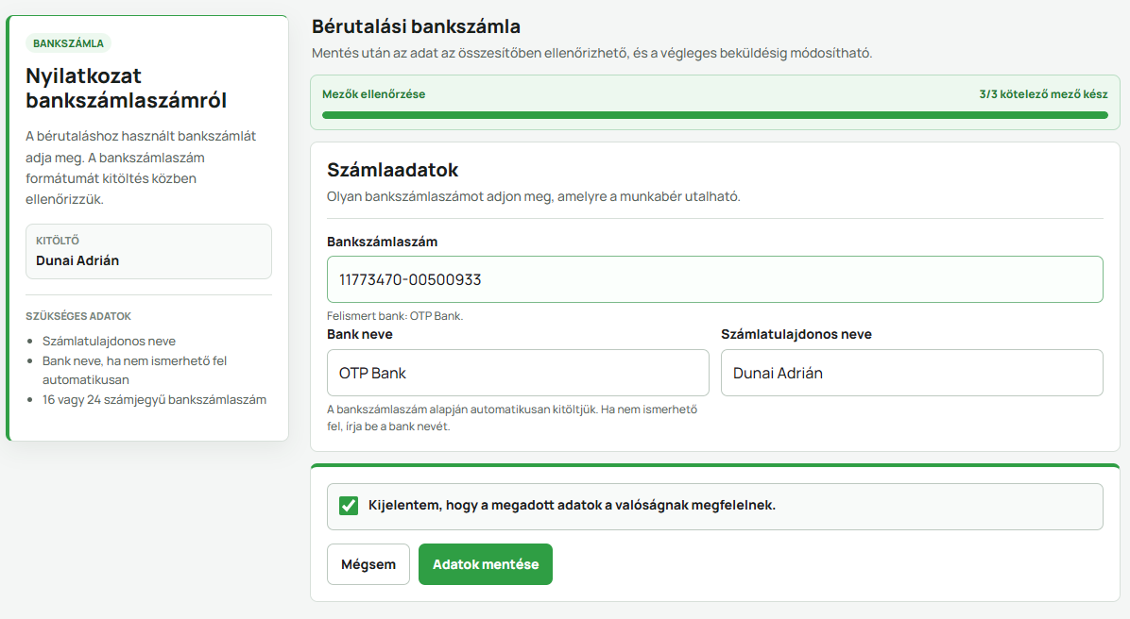
17. ábra – Bankszámlaszám és automatikus bankfelismerés

5.3 Gyermek után járó pótszabadság
- Ha a Nem kérem választ jelölöd, nem kell gyermekadatot megadnod.
- Ha az Igen választ jelölöd, add meg legalább egy gyermek nevét, születési dátumát és a nevelés módját.
- További gyermeket a Gyermek hozzáadása gombbal rögzíthetsz. Minden gyermek külön adatblokkban jelenik meg.

5.4 Nyilatkozat 3 év alatti gyermek neveléséről
- Ha a Nem választ jelölöd, a rendszer nem jeleníti meg a további gyermek- és munkaidőmezőket.
- Ha az Igen választ jelölöd, add meg a közös háztartásra, az egyedüli nevelésre és a külön munkaidő-beosztásra vonatkozó adatokat.
- A nyilatkozat végén azt is erősítsd meg, hogy a későbbi változásokat bejelented.
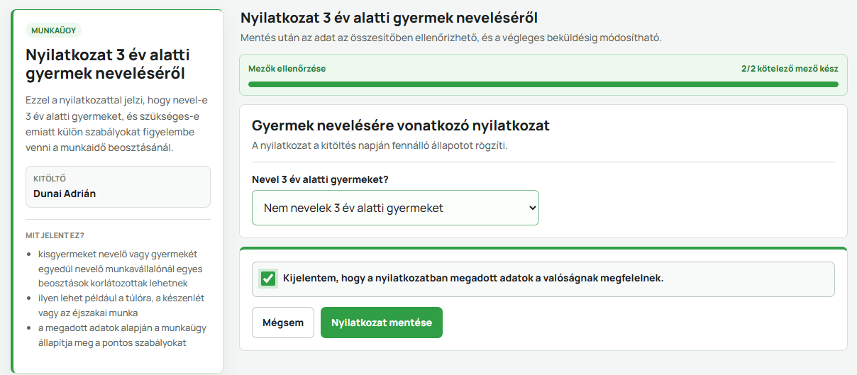
18. ábra – Nyilatkozat 3 év alatti gyermek neveléséről

5.5 Adóügyi nyilatkozatok
- Csak olyan választható nyilatkozatot adj a csomaghoz, amely rád vonatkozik, vagy amelyről nyilatkozni szeretnél.
- Ha nem kéred a kedvezményt, a kapcsolódó jogosultsági, házastársi vagy gyermekadatokat sem kell megadnod.
- Magzatnál nem kell adóazonosító jelet megadnod. Ehelyett a magzat típusát és a várandósság 91. napjának dátumát kell megadni.
- Megszületett gyermeknél az űrlaptól függően adóazonosító jellel vagy születési adatokkal történik az azonosítás.
- Családi kedvezménynél személy típusú eltartott esetén az EM kód kötelező. A JJ jogcímet csak akkor kell kitöltened, ha az EM értéke nem 0 és nem 2.
- Ha megváltoznak a körülményeid, ugyanabban az adóévben is beküldhetsz új nyilatkozatot egy külön csomagban.

6. Végleges beküldés és javítás
Kinek szól: kitöltő; a javítási résznél toborzó és munkaügy

6.1 Végső ellenőrzés
- Mentsd el külön-külön az összes szükséges nyilatkozatot.
- Ha már nincs kitöltendő nyilatkozat, kattints az Ellenőrzés és beküldés gombra.
- Nézd át az összesített adatokat. A gyermekek és eltartottak táblázatban vagy külön adatblokkokban jelennek meg.
- Jelöld be, hogy ellenőrizted az adatokat.
- Kattints a Végleges beküldés gombra.
Végleges beküldés után
Végleges beküldés után már nem tudod módosítani a csomagot. A munkaügyi lezárásig a linkkel még vissza tudod nézni az adatokat. Ha javítást kérnek, az érintett nyilatkozat újra szerkeszthető lesz.

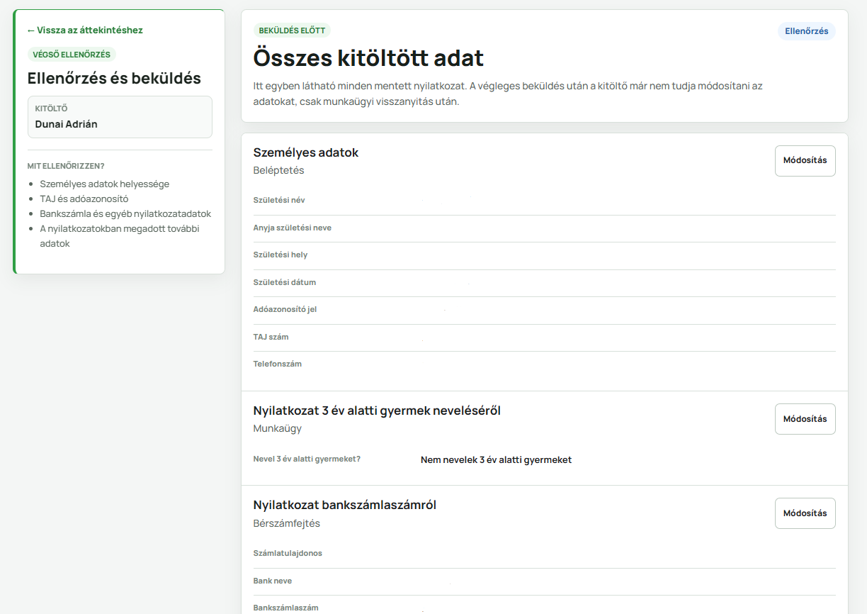
19. ábra – Végső ellenőrzés és beküldés
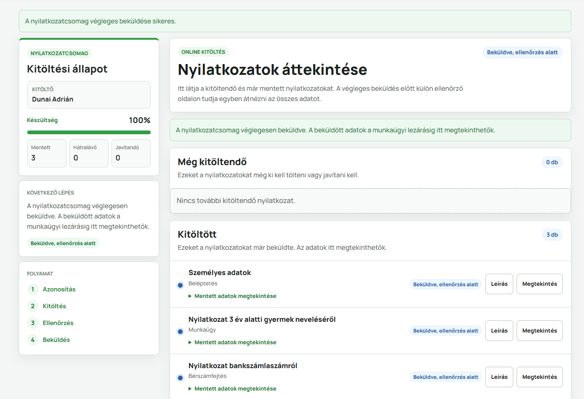
20. ábra – Beküldött csomag megtekintése

6.2 Javításra visszaküldött nyilatkozat
- Nyisd meg a javításról érkezett e-mailt.
- Az összesítő oldalon keresd a Javítás szükséges jelölésű nyilatkozatot.
- Olvasd el a toborzó vagy a munkaügy megjegyzését.
- Javítsd ki és mentsd el az érintett nyilatkozatot.
- Ezután ellenőrizd újra a teljes csomagot, és küldd be véglegesen.

7. Saját nyilatkozatok az intraneten
Kinek szól: bejelentkezett munkavállaló

7.1 Mikor indíthatsz saját csomagot?
- Aktív intranetfelhasználóra és a hozzá kapcsolt nyilatkozati adatlapra van szükséged.
- Önkiszolgáló csomagot akkor indíthatsz, ha korábban már volt legalább egy érvényes csomagod. Az első belépési csomagot mindig a toborzó vagy a munkaügy küldi ki.
- Nem lehet másik nyitott csomagod. Az Elfogadva, lezárásra vár csomag még nyitottnak számít.
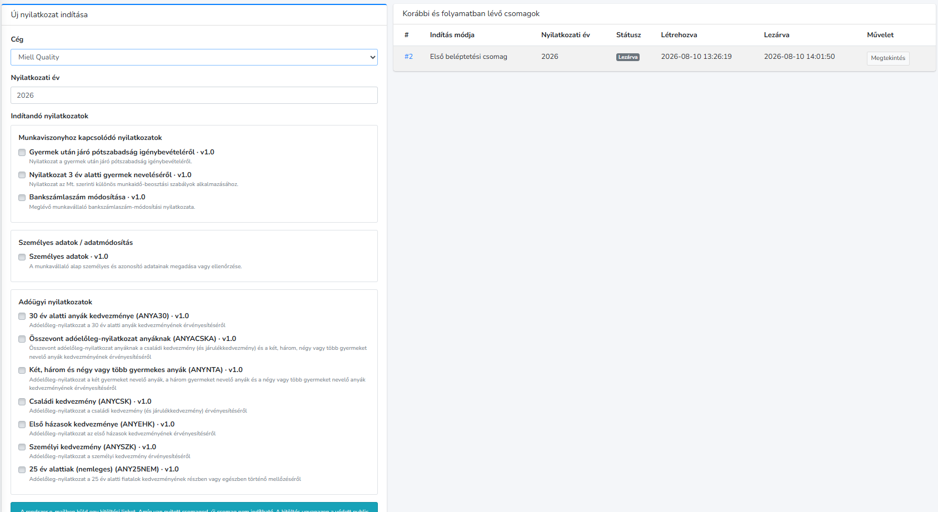
21. ábra – Nyilatkozataim kezdőoldal

7.2 Új saját csomag indítása
- Nyisd meg a Nyilatkozataim oldalt.
- Kattints az Új nyilatkozat indítása gombra.
- Válaszd ki a céget, és ellenőrizd a nyilatkozati évet.
- Jelöld ki a szükséges adóügyi, személyesadat-, bankszámlamódosítási vagy gyermekhez kapcsolódó nyilatkozatokat.
- Kattints a Kitöltési link küldése gombra.
- A kitöltési linket a nyilatkozati adatlapodon szereplő e-mail-címre kapod. A kitöltés ugyanazon a védett külső felületen történik.
Ugyanabban az évben is indíthatsz új nyilatkozatot
Ugyanazt a nyilatkozattípust egy adóévben többször is leadhatod, ha időközben megváltozik az igénylésed, a családi helyzeted vagy a bankszámlád. Ehhez az előző csomagnak már lezártnak kell lennie.

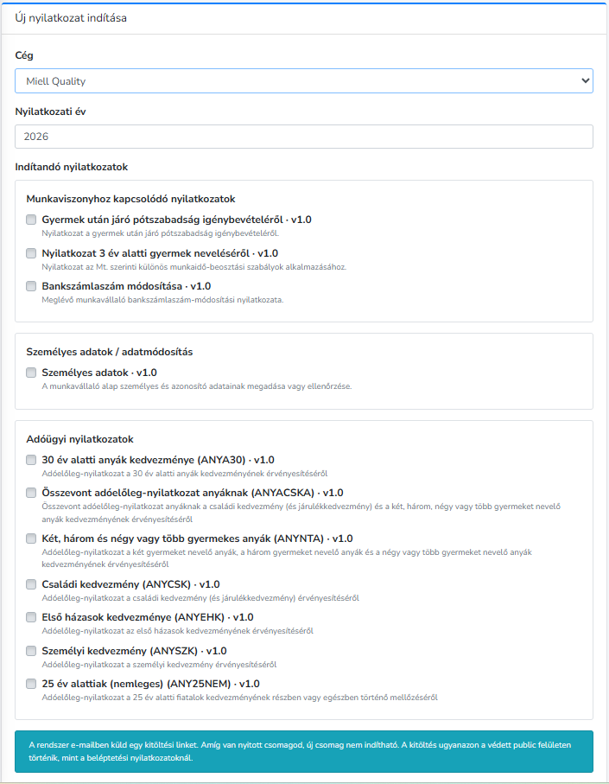
22. ábra – Saját nyilatkozatcsomag összeállítása

7.3 Korábbi csomagok visszanézése
A Nyilatkozataim oldalon látod a saját csomagjaidat, azok indítási módját, nyilatkozati évét, állapotát, valamint a létrehozás és lezárás idejét. A lezárt csomagok részleteit és dokumentumait később is vissza tudod nézni.

8. Státuszok közérthetően
Kinek szól: minden felhasználó
A felületen látható állapot | Mit jelent? | Kinek van teendője?
Előkészítés alatt | A csomag elkészült, de a meghívót még nem küldték el, vagy a küldés sikertelen volt. | Toborzó / munkaügy
Kiküldve | A kitöltési linket elküldték. | Kitöltő
Kitöltés alatt | A linket megnyitották, a kitöltés vagy javítás folyamatban van. | Kitöltő
Ellenőrzésre vár | A kitöltő véglegesen beküldte a csomagot. | Toborzó / munkaügy
Javítás szükséges | Egy vagy több nyilatkozatot indoklással visszaküldtek. | Kitöltő
Elfogadva, lezárásra vár | Minden nyilatkozat elfogadott, de a csomag még nyitott. | Munkaügy
Lezárva | A munkaügy lezárta a folyamatot, ezért a kitöltési link már nem használható. | Nincs további teendő
Törölve | A csomag törölve lett, már nem használható. | Szükség esetén jogosult adminisztrátor

8.1 Nyilatkozaton belüli állapotok
Állapot | Jelentés
Kitöltésre vár | A nyilatkozatot még nem mentették el.
Kitöltés megkezdve | A szerkesztés elkezdődött, de nincs végleges mentés.
Mentve / beküldve | Az adatokat elmentették. A csomag állapotától függően a nyilatkozat még módosítható, vagy már ellenőrzésre vár.
Elfogadva | A jogosult ellenőr elfogadta.
Javítás szükséges | Az ellenőr megjegyzéssel visszaküldte.

9. Gyakori problémák és megoldások
Kinek szól: minden felhasználó
Probléma | Valószínű ok | Teendő
Nem indítható új csomag | Van nyitott, akár már elfogadott, de még le nem zárt csomag. | Nyisd meg a meglévő csomagot, fejezd be az ellenőrzést, majd munkaügyesként zárd le.
Nem érkezik meg az e-mail | Hibás vagy hiányos a dolgozó adatlapján szereplő e-mail-cím, vagy a levél a levélszemét mappába került. | Ellenőrizd az adatlapon szereplő e-mail-címet és a levélszemét mappát, majd küldj új meghívót.
A meghívó link nem működik | Lejárt, visszavont, törölt vagy már lezárt csomaghoz tartozik. | Nyitott csomagnál toborzóként vagy munkaügyesként küldj új linket.
Az ANTRA azonosítót nem fogadja el | Az e-mailben szereplő ANTRA azonosító eltér a dolgozó adatlapján tárolt azonosítótól. | Ellenőrizd a dolgozó adatlapját, majd a javítás után küldj új meghívót.
A kitöltő nem látja a Nyilatkozataim oldalt | Nincs megfelelő jogosultságod, vagy az intranetfelhasználód nincs összekapcsolva a dolgozói adatlapoddal. | Ellenőrizd, hogy a felhasználó aktív-e, van-e megfelelő jogosultsága, és a megfelelő dolgozói adatlaphoz kapcsolódik-e.
A bank neve nem töltődik ki | A számlaszám első három számjegye nincs a felismerési listában. | Írd be kézzel a bank nevét. A számlaszám ellenőrzése ettől még lefut.
Hibás adóazonosító vagy TAJ | A formátum, az ellenőrző szám vagy az adóazonosítóba kódolt születési dátum hibás. | Írd be újra az okmány alapján, elválasztó jelek nélkül.
A végleges beküldés nem érhető el | Van még kitöltetlen kötelező elem vagy eltávolítandó, nem kért választható nyilatkozat. | Nézd át a Még kitöltendő csoportot és az űrlapokon megjelenő hibaüzeneteket.
A PDF nem tölthető le | A kitöltői felületen nincs PDF, vagy a felhasználónak nincs ellenőrzési jogosultsága. | A PDF-et a jogosult toborzó vagy munkaügyi munkatárs töltheti le az ellenőrzési nézetből.

10. Gyors ellenőrzőlisták

10.1 Toborzó – kiküldés előtt
- A megfelelő dolgozói adatlapot nyitottam meg; nincs belőle másolat.
- Az ANTRA azonosító, a név és a nyilatkozati e-mail-cím helyes.
- Belépés vagy Egyéb csomagtípust választottam.
- A cég és a megfelelő dátum helyes.
- Az elsődleges toborzó helyes.
- A szükséges nyilatkozatokat kijelöltem; választható adóügyi nyilatkozatot csak akkor tettem hozzá, ha szükséges.
- A Létrehozás és kiküldés gomb használata után ellenőriztem a Kiküldve állapotot.

10.2 Munkaügy – ellenőrzés és lezárás
- Minden beküldött nyilatkozat adatát átnéztem.
- Szükség esetén megnyitottam a beküldési bizonyítékot és letöltöttem a PDF-et.
- Hibás adatot nem írtam át; közérthető indokkal javítást kértem.
- Minden nyilatkozat elfogadott.
- A csomag Elfogadva, lezárásra vár állapotban van.
- A Nyilatkozatcsomag lezárása gombbal kézzel lezártam a folyamatot.
- Ellenőriztem a Lezárva állapotot és szükség esetén az előzményeket.

10.3 Kitöltő – végleges beküldés előtt
- Az e-mailben szereplő ANTRA azonosítóval léptem be.
- Minden Még kitöltendő nyilatkozatot megnyitottam és elmentettem.
- Csak a rám vonatkozó választható adóügyi nyilatkozatot adtam hozzá.
- A Nem kérem vagy Nem válasz esetén nem maradt szükségtelen adat megadva.
- A bankszámlaszámot, adóazonosító jelet és TAJ számot az okmány alapján ellenőriztem.
- A gyermekek és eltartottak külön adatblokkjait átnéztem.
- A végső oldalon minden adatot ellenőriztem, majd véglegesen beküldtem a csomagot.

